МДОУ «Детский сад № 30»

**Консультация для родителей**

**«Осанка вашего ребёнка». «Исправляем осанку детям»**

Выполнил:

инструктор по физической культуре

Перевалов Иван Вениаминович

Ярославль, г 2025

Правильная осанка – залог здорового позвоночника и его нормального функционирования. Положение позвоночника в пространстве начинает формироваться с первых дней жизни ребенка. Поэтому важно не пускать ситуацию на самотек и уделять пристальное внимание ее правильному формированию с самых ранних лет. В детском и подростковом возрасте устранить сутулость, а также небольшие искривления поможет специальная фитнес-программа с правильным подбором упражнений.

**Значимость правильной осанки для здоровья человека**

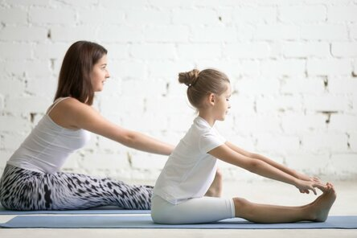

Осанка формируется на протяжении длительного периода времени: от рождения до 25 лет. При правильной осанке подбородок немного приподнят вверх, плечи расправлены и расположены на одном уровне, лопатки приближены к позвоночнику, живот не выпячивается вперед и не выходит за уровень грудной клетки.

Искривления позвоночного столба приводят к серьезным сбоям и нарушениям в работе всего организма:

* увеличивается нагрузка на позвоночник, что чревато образованием протрузий и грыж;
* ухудшается работа внутренних органов и жизненно важных систем;
* нарушается кровообращение;
* повышается риск развития заболеваний опорно-двигательного аппарата и сердечно-сосудистой системы.

Согласно данным различных медицинских исследований дети с искривлениями позвоночника более подвержены простудным заболеваниям, чаще болеют бронхитом, страдают от головных болей и расстройств работы желудочно-кишечного тракта.

Если у ребенка наблюдаются частые головные боли, быстрая утомляемость, хруст в суставах, следует незамедлительно обратиться к врачу. Опытный специалист правильно поставит диагноз и поможет подобрать грамотную фитнес-программу лечебно-оздоровительных мер.

**Полезные советы**

Сколиоз проще предупредить, чем потом лечить. Чтобы избежать формирования неправильной осанки, необходимо учитывать следующие рекомендации:

1. Позаботьтесь об ортопедическом матрасе и подушке для организации правильного сна ребенка.
2. Приобщайте растущий организм ребенка к активному образу жизни: пусть он больше времени проводит на свежем воздухе, занимается плаванием, спортом и подвижными играми. Особенно для формирования осанки полезны баскетбол и волейбол.
3. Выбор правильной обуви. Она обязательно должна быть с супинатором. Это поможет в формировании правильной походки, предотвратит развитие плоскостопия.
4. Следите за тем, чтобы нагрузка на позвоночник ребенка была равномерной. Не следует приобретать сумки через плечо или портфели, которые нужно носить в руках, так как это акцентирует нагрузку на одной стороне тела. Желательно отдавать предпочтение специальным рюкзакам с ортопедической спинкой и широкими лямками. Также контролируйте вес рюкзака.
5. Особое внимание уделяйте мебели для занятий. Стул должен обязательно иметь ровную спинку. Расстояние между рабочей поверхностью стола и глазами ребенка должно быть не меньше 30 см.

**Универсальный комплекс спортивных упражнений для укрепления позвоночника**

Чтобы не пришлось в будущем искать способы избавления от серьезных проблем со здоровьем, лучше с малых лет приучать малыша к лечебной гимнастике. Все упражнения, составляющие этот комплекс, достаточно простые и подвластны ребенку любого возраста:

* ходьба в среднем темпе с удержанием ровной спины;
* приседания с вытяжением рук вперед;
* фитнес с чередованием полного расслабления мышечных волокон тела и их резким напряжением;
* плавное сведение-разведение лопаток из положения сидя и стоя;
* поочередный подъем ног вверх из положения лежа;
* одновременные подъемы прямых рук и ног из положения лежа на животе;
* вытяжение рук вверх из позы «лотоса»;
* упражнение «кошка»: стоя на четвереньках, на выдохе ребенок должен опустить голову вниз и максимально округлить спину, со вдохом вернуться в исходное положение, вытягиваясь макушкой вверх;
* ходьба на носках. Подобные упражнения можно усложнить, выполняя ходьбу и одновременно пытаясь удержать на голове книгу.

Данные элементы фитнеса можно использовать в качестве утренней зарядки или для проведения занятий лечебной гимнастики.

**Формирования правильной осанки у детей младше 4 лет**

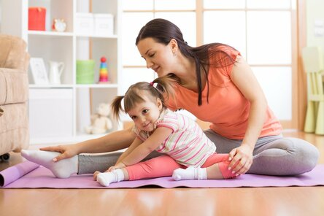

Малыши в возрасте от года до 4 лет очень быстро растут. В этот период особенно важно следить за формированием у них правильной осанки. Занятия лучше всего проводить в игровой форме.

1. Ходьба по «канату»: малыш должен несколько раз туда и обратно пройти по расстеленной на полу веревке. Руки можно развести в стороны – так в работу будет задействован вестибулярный аппарат.
2. Лаз по-пластунски: усложнить задачу можно чередой невысоких препятствий.
3. «Дровосек»: поочередные наклоны в стороны, имитирующие процесс рубки дров.
4. Одновременное разведение рук в стороны со сведением лопаток вместе.

**Лечебно-профилактическая фитнес-программа для подростков**

Чаще всего все проблемы с позвоночником зарождаются в школьные годы. Во время учебы в школе ребенку приходится большую часть времени проводить в сидячем положении. Неокрепшие мышцы быстро устают, в них накапливается напряжение, появляется чувство дискомфорта и болевые ощущения. Регулярное выполнение следующего фитнес-комплекса упражнений поможет снять напряжение с мышц, избавиться от боли, укрепить мышечные волокна, скорректировать осанку.

1. Подъем коленей. Из положения лежа на спине, поочередно подтягивать колени к груди.
2. Подъемы торса. Лежа на животе, расположить руки на поясе и поднимать плечи и голову, сводя лопатки вместе. Поясница и ноги при этом должны оставаться плотно прижатыми к полу.
3. Упражнение «лодочка». Лежа на животе, одновременно оторвать от пола голову, руки и ноги. Зафиксироваться в таком положении на 30 секунд.
4. Прогиб. Лежа на животе, ухватиться за лодыжки, расправить плечи и максимально прогнуться, отрывая грудную клетку от пола.
5. Наклоны вперед с соединенными в замок за спиной руками.
6. Наклоны вперед до образования туловищем параллели с полом.
7. Поочередный подъем ног из положения лежа на животе.

Для того чтобы разгрузить позвоночник и расслабить мышцы, можно ежедневно 10-15 минут лежать на твердой, ровной поверхности.

**Фитнес-элементы, направленные на усиление мышечного корсета спины**

Сильная мускулатура спины помогает позвоночнику сохранять правильное положение в пространстве и уменьшает уровень нагрузки.

1. Перекаты: сидя на полу, согнуть ноги в коленях и подтянуть их к корпусу, плотно обхватив руками. Затем лечь на спину и перекатываться из стороны в сторону.
2. «Велосипед»: лежа на спине, выполнять круговые движения ногами, имитируя езду на велосипеде.
3. Подъемы таза из положения лежа на спине (ягодичный мостик).
4. Вытяжение противоположных рук и ног из положения на четвереньках.
5. Упражнение «березка».
6. Поочередная ходьба на носках, на пятках, на внутренней поверхности стопы.
7. Вытяжение позвоночника у стены.

Такая оздоровительная фитнес-программа укрепит мышечный корсет, избавит от скованности и спазмов мышц, поспособствует формированию правильной осанки и предотвратит развитие серьезных заболеваний в будущем.